Środowisko w MOF Olsztyna – ważne obszary strategicznej interwencji
Miasto Olsztyn i otaczające go gminy dysponują niezwykłym potencjałem przyrodniczym. Ten atut został podkreślony w projekcie zaktualizowanej Strategii MOF Olsztyna – dwa z czterech obszarów strategicznej interwencji (OSI) dotyczą walorów środowiska lokalnego.
OSI Zielony pierścień ma na celu pozostawienie terenów z ograniczoną zabudową na obszarach otaczających granicę miasta. Koncentruje się na terenach niezurbanizowanych o różnych funkcjach m.in.: terenach leśnych, parkowych, łąkach i pastwiskach, polach uprawnych, wodach powierzchniowych. Zwrócona została również uwaga na przestrzenie, których utrzymanie jest niezbędne dla powstawania klinów napowietrzających.
Działania prowadzone na terenie tego OSI powinny skupiać się na zapobieganiu defragmentacji systemów przyrodniczych oraz przerywania sieci powiązań ekologicznych. Warto zaznaczyć, że ciągi zieleni, będące aktywne biologicznie, o szerokości od 200 do 500 m mogą aktywnie pełnić swoją rolę w procesie absorbcji zanieczyszczeń szkodliwych dla zdrowia człowieka.
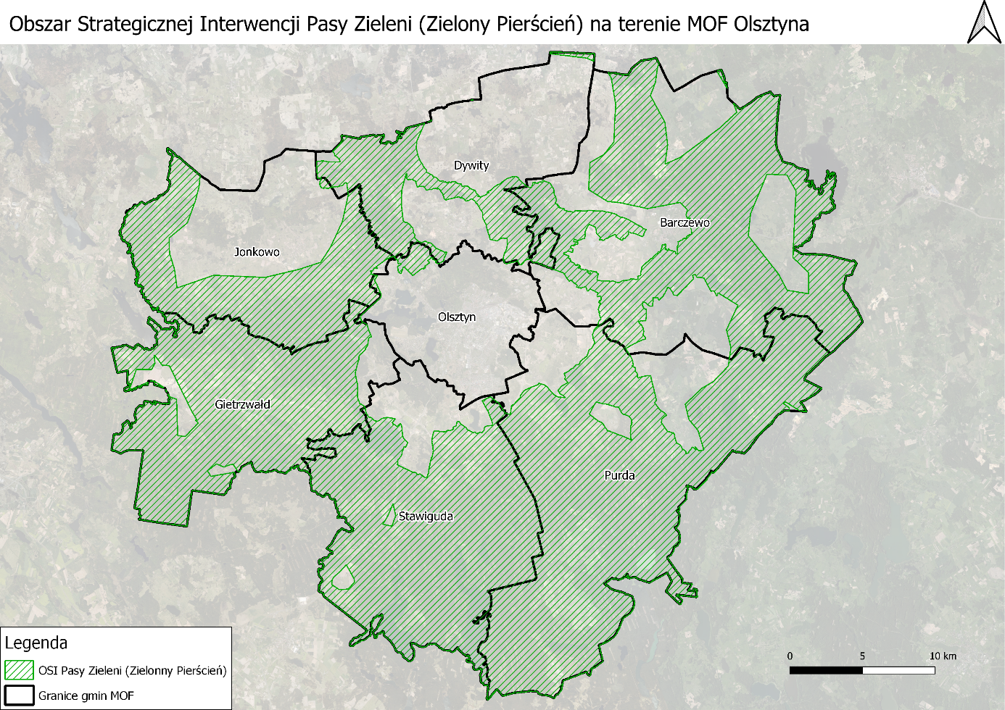
Drugi z OSI skupionych na walorach naturalnych MOF Olsztyna to OSI Jeziora. Obecnie na terenach przyjeziornych MOF Olsztyna widoczna jest presja antropogeniczna, w wyniku której przekształcany jest krajobraz, zmianom ulegają również stosunki przyrodnicze. Na skutek rozrastania się zabudowy w bliskim sąsiedztwie jezior dostęp do ich brzegów zmniejsza się.
W kontekście zachowania korytarzy ekologicznych, w których skład wchodzą jeziora, bardzo istotne jest zatem ograniczenie możliwości tworzenia barier uniemożliwiającym zwierzętom dotarcie do zbiornika wodnego. Bardzo ważna jest więc ochrona przed nadmiernym przekształcaniem ich brzegów, w szczególności dotyczy to jezior większych pełniących ważne funkcje m.in. przyrodnicze, turystyczne. Racjonalne gospodarowanie przestrzenią, pozwalające na zachowanie istniejących walorów przyrodniczo-krajobrazowych powinno się skupiać w obrębie samego jeziora, jego brzegów, jak i strefy buforowej ok. 200 metrów od niego.
